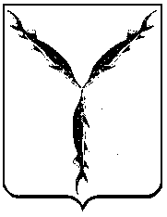
САРАТОВСКАЯ ГОРОДСКАЯ ДУМА

РЕШЕНИЕ

02.11.2016 № 7-44

г. Саратов

Об избрании главы муниципального образования «Город Саратов»

В соответствии со статьей 36 Федерального закона от 06.10.2003 № 131-ФЗ «Об общих принципах организации местного самоуправления в Российской Федерации», статьей 30 Устава муниципального образования «Город Саратов», по результатам конкурса по отбору кандидатур на должность главы муниципального образования «Город Саратов», проведенного 1 ноября 2016 года,

Саратовская городская Дума

РЕШИЛА:

- Избрать главой муниципального образования «Город Саратов» Сараева Валерия Николаевича.
- Настоящее решение вступает в силу со дня его официального опубликования.

Председатель
Саратовской городской Думы С.Ю. Наумов

